Działalność teatrów i instytucji muzycznych w 2019 r.

W 2019 r. w Polsce działalność prowadziło 188 teatrów   
i instytucji muzycznych. Wystawiły one 69,5 tys. przedstawień, na których zebrało się 14,4 mln widzów. Odbyło się 730 premier. W repertuarze teatry i instytucje muzyczne miały 8,2 tys. przedstawień.

 3,6%

Spadek liczby widzów i słuchaczy w teatrach i instytucjach muzycznych w porównaniu z 2018 r.

W 2019 r. działalność sceniczną prowadziło 188 teatrów i instytucji muzycznych posiadających własny zespół artystyczny (o 0,5% mniej w porównaniu z 2018r.).

Najwięcej teatrów i instytucji muzycznych posiadających własny zespół artystyczny działało w województwie mazowieckim (35), a najmniej w podkarpackim (3). Na 374 scenach wystawiono łącznie 69,5 tys. przedstawień/koncertów. Teatry i instytucje muzyczne dysponowały 101,0 tys. miejsc na widowniach w stałych salach.

W 2019 r. 86,7% teatrów i instytucji muzycznych należało do sektora publicznego, w ramach którego dla 92,0% organizatorem były jednostki samorządu terytorialnego.

Mapa 1. Teatry i instytucje muzyczne w 2019 r.

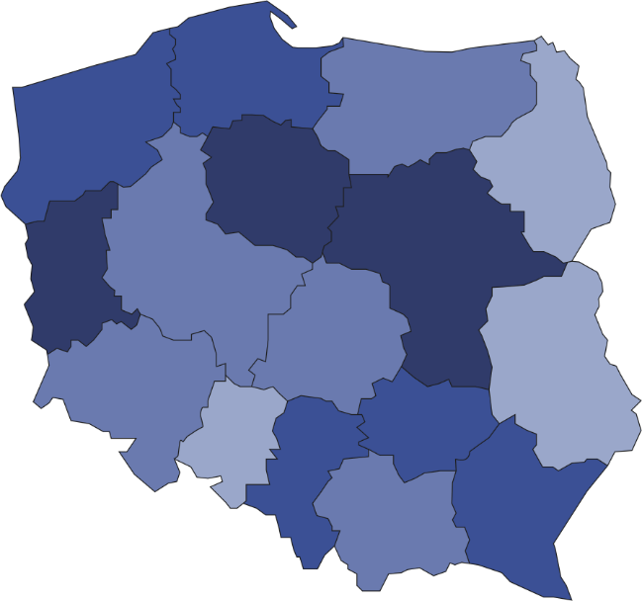

5

15

8

35

7

3

22

4

11

15

7

8

4

17

5

22

36,1% ogółu widzów i słuchaczy uczestniczyło w przedstawieniach/koncertach zorganizowanych przez teatry i instytucje muzyczne w województwie mazowieckim

188

Liczba widzów i słuchaczy  
na 1 teatr/instytucję muzyczną  
 80001–148308  
 65001–80000  
 45001–65000  
 38522–45000

Liczba teatrów i instytucji  
muzycznych (stan w dniu 31 grudnia)



W 2019 r. w przedstawieniach/koncertach organizowanych przez teatry i instytucje muzyczne uczestniczyło 14,4 mln widzów i słuchaczy (spadek o 3,6% w porównaniu z 2018 r.). W jednym przedstawieniu/koncercie wzięło udział średnio 207 osób. Jedna instytucja sceniczna zorganizowała średnio 370 przedstawień/koncertów.

**Wykres 1. Struktura teatrów i instytucji muzycznych według rodzajów w 2019 r.**

Stan w dniu 31 grudnia

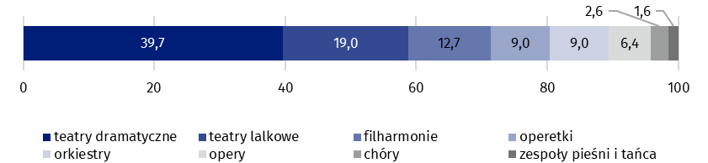

%

%

|  |  |
| --- | --- |
| Opracowanie merytoryczne:  **Urząd Statystyczny w Krakowie**  **Dyrektor Agnieszka Szlubowska** Tel: 12 420 40 50 | Rozpowszechnianie: **Rzecznik Prasowy Prezesa GUS** **Karolina Banaszek**Tel: 695 255 011 |

|  |  |  |
| --- | --- | --- |
| **Wydział Współpracy z Mediami**  Tel: 22 608 34 91, 22 608 38 04  **e-mail:** [**obslugaprasowa@stat.gov.pl**](mailto:obslugaprasowa@stat.gov.pl) |  | www.stat.gov.pl |
|  | @GUS_STAT |
|  | @GlownyUrzadStatystyczny |

**Powiązane opracowania**

[Kultura w 2018 r.](https://stat.gov.pl/obszary-tematyczne/kultura-turystyka-sport/kultura/kultura-w-2018-roku,2,16.html)

**Ważniejsze pojęcia dostępne w słowniku**

[Chór](https://stat.gov.pl/metainformacje/slownik-pojec/pojecia-stosowane-w-statystyce-publicznej/41,pojecie.html)

[Działalność artystyczna i rozrywkowa](https://stat.gov.pl/metainformacje/slownik-pojec/pojecia-stosowane-w-statystyce-publicznej/75,pojecie.html)

[Filharmonia](https://stat.gov.pl/metainformacje/slownik-pojec/pojecia-stosowane-w-statystyce-publicznej/95,pojecie.html)

[Instytucja muzyczna](https://stat.gov.pl/metainformacje/slownik-pojec/pojecia-stosowane-w-statystyce-publicznej/2137,pojecie.html)

[Koncert](https://stat.gov.pl/metainformacje/slownik-pojec/pojecia-stosowane-w-statystyce-publicznej/150,pojecie.html)

[Orkiestra](https://stat.gov.pl/metainformacje/slownik-pojec/pojecia-stosowane-w-statystyce-publicznej/278,pojecie.html)

[Premiera](https://stat.gov.pl/metainformacje/slownik-pojec/pojecia-stosowane-w-statystyce-publicznej/2142,pojecie.html)

[Przedstawienie](https://stat.gov.pl/metainformacje/slownik-pojec/pojecia-stosowane-w-statystyce-publicznej/378,pojecie.html)

[Scena](https://stat.gov.pl/metainformacje/slownik-pojec/pojecia-stosowane-w-statystyce-publicznej/3637,pojecie.html)

[Teatr](https://stat.gov.pl/metainformacje/slownik-pojec/pojecia-stosowane-w-statystyce-publicznej/530,pojecie.html)

[Widzowie i słuchacze](https://stat.gov.pl/metainformacje/slownik-pojec/pojecia-stosowane-w-statystyce-publicznej/566,pojecie.html)

[Własny zespół artystyczny](https://stat.gov.pl/metainformacje/slownik-pojec/pojecia-stosowane-w-statystyce-publicznej/3659,pojecie.html)

[Zespół pieśni i tańca](https://stat.gov.pl/metainformacje/slownik-pojec/pojecia-stosowane-w-statystyce-publicznej/659,pojecie.html)